**메타버스 플랫폼**

**아이템 제작 및 출시 보고서**

**조혜진**

**목차**

개요 3

제페토 소개 4

제페토 – 라이브 4

제페토 – 월드 5

제페토 – 빌드잇 6

제페토 – 아이템 7

시장 분석 8

의상 제작 9

제작 준비 10

시트지 작업 10

모델링 11

3D 마스킹 작업 12

리깅 및 노말 방향 확인 12

UV 매핑 작업 13

질감 제작 14

유니티 확인 및 변환 작업 16

출시 17

문제점 및 해결방안 18

느낀점 19

출처 19

# **개요**

인기 메타버스 플랫폼인 **제페토**에서 **3D**아이템을 직접 제작하고 출시하였습니다.

**사용 프로그램**

|  |  |  |
| --- | --- | --- |
| **3D 모델링** | **2D 그래픽** | **아이템 테스트 및 변환** |
|  |  |  |
| **<블렌더>** | **<어도비 포토샵>** | **<유니티>** |

-**블렌더**  
 GNU 일반 공중 사용 허가서에 따라 자유 소프트웨어로 릴리즈된 3차원 컴퓨터 그래픽스 소프트웨어입니다.

-**어도비 포토샵**  
 미국의 어도비 시스템즈사에서 개발한 레스터 그래픽 편집기로 픽셀을 기본단위로 하는 비트맵 방식의 도구입니다.

-**유니티**  
 3D 및 2D 비디오 게임의 개발 환경을 제공하는 게임 엔진이자, 3D 에니메이션과 건축 시각화, 가상현실(VR) 등 인터랙티브 콘텐츠 제작을 위한 통합 제작 도구입니다.

# **제페토 소개**

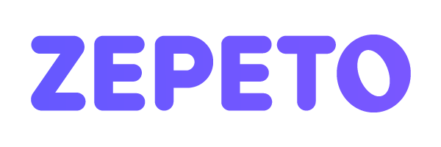  
<제페토 로고 – 출처: ZEPETO>

**제페토**는 2018년 8월 30일, 네이버의 자회사 네이버Z의 스노우에서 출시한 3D AR 아바타 제작 애플리케이션으로, 현재 10대들에게 가장 인기 있는 메타버스 플랫폼으로 알려져 있습니다. 안드로이드, iOS 모바일에서 플레이가 가능하며, 한국어를 포함한 영어, 중국어(간체), 일본어, 총 4개의 언어를 지원하고 있습니다. 제페토에서 즐길 수 있는 컨텐츠는 대표적으로 **라이브,** **월드, 빌드잇, 아이템**이 있습니다.

## 제페토 – 라이브

제페토 **라이브**는 자신의 캐릭터를 활용해 가상 인플루언서로서 실시간으로 소통 방송을 진행할 수 있습니다. 다양한 제스처와 수많은 가상 배경이 존재하여 부담없이 즐길 수 있습니다.

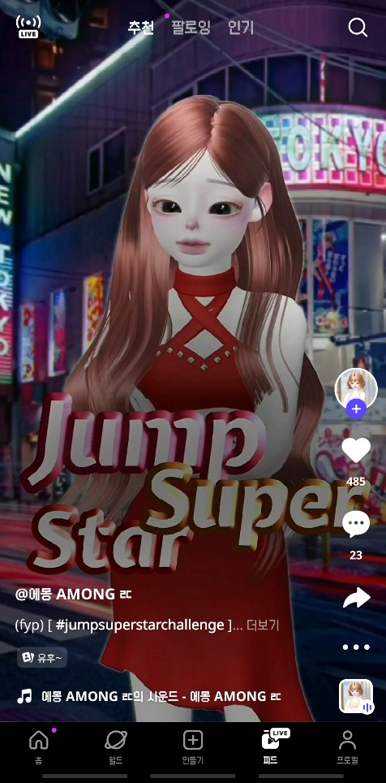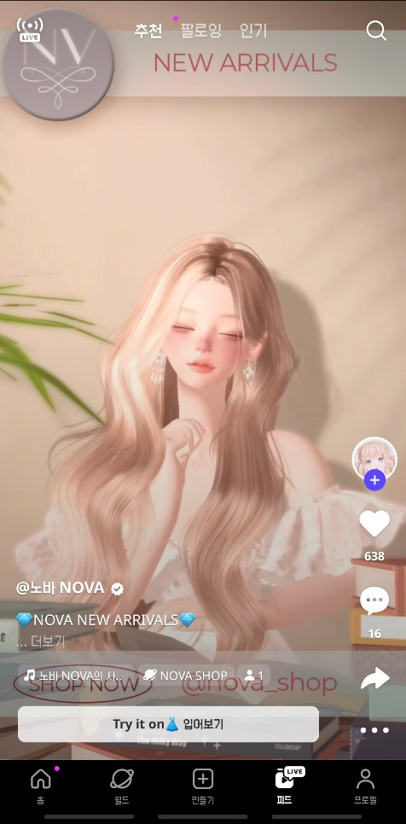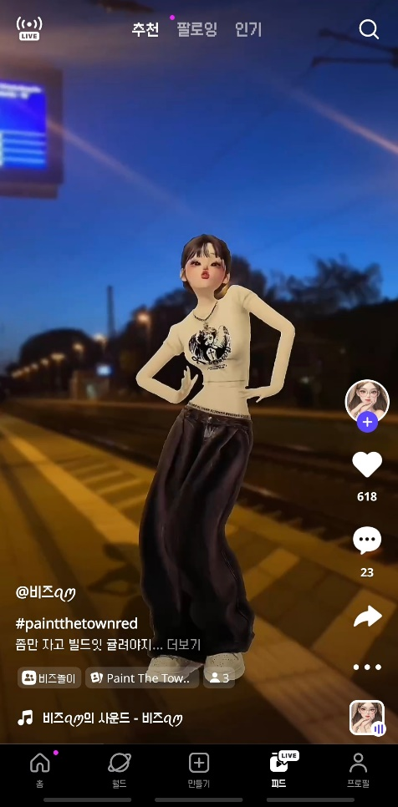

<실제 라이브 화면>

## 제페토 – 월드

제페토에서 **월드**는 가상 공간으로, **탐험**이 가능하고 타인과 **소통**을 할 수 있는 공간입니다. 제페토에서 공식적으로 만든 월드에서는 플레이어가 미션을 진행하고 게임에서 사용할 수 있는 재화를 획득할 수도 있습니다.

인기 월드 10순위(캡처 기준일 23년 9월 25일)에서 볼 수 있듯 제페토 월드에서 가볍게 서로 경쟁하는 게임을 원한다면 **아케이드**를, 특정 역할을 정하여 **상황극**을 할 수 있으며, 현실에서도 ‘포토존’이라고 불리는 곳에서 예쁜 사진을 찍듯 제페토 에서도 **포토스팟** 장르의 월드에서 자신의 캐릭터의 사진을 찍을 수 있는 곳 등, **다양한 장르**가 존재합니다.

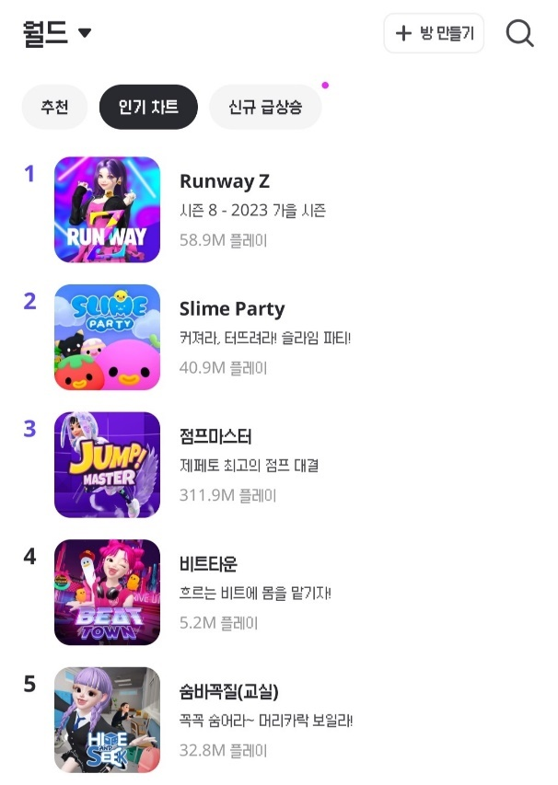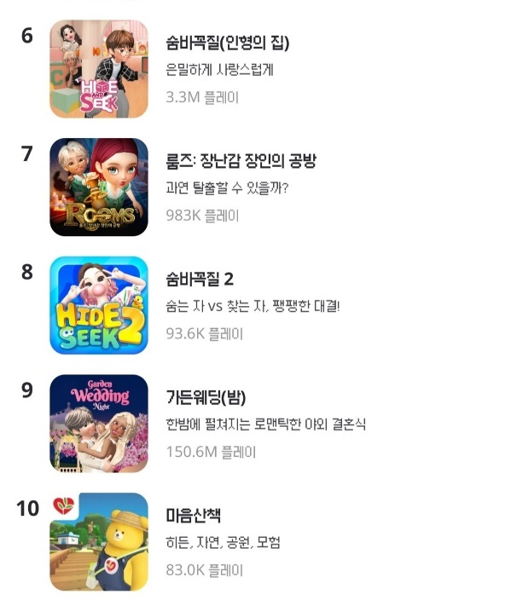  
<인기 월드 TOP10>

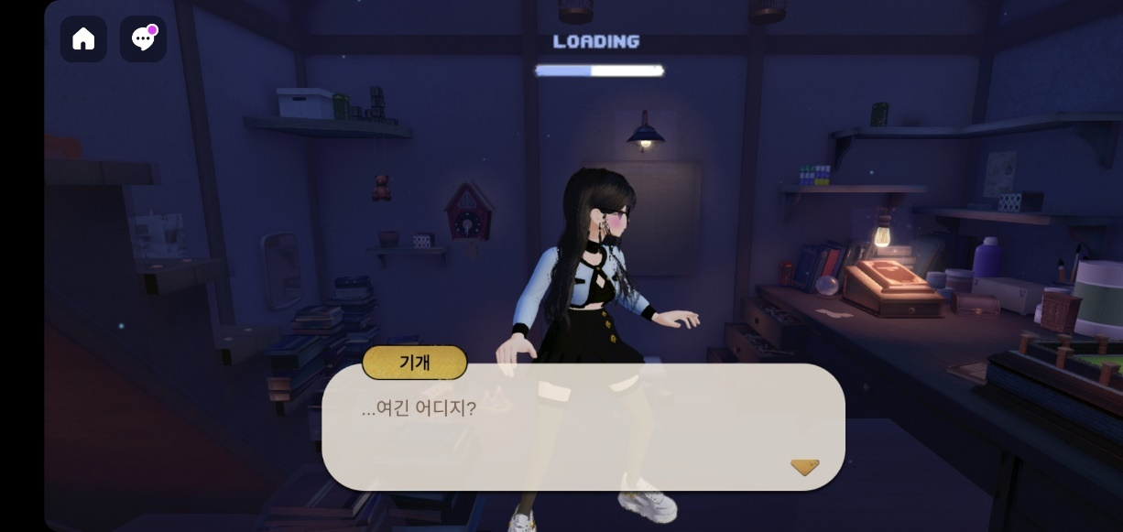  
<인기 게임 룸즈 플레이 장면>

## 제페토 – 빌드잇

자신만의 제페토 **월드**를 만드는 프로그램으로, 누구나 **무료**로 사용 가능하며 **PC**에서 사용할 수 있습니다. Windows와 Mac OS 두 가지 버전이 존재합니다. 툴 사용 방법은 ‘아기돼지 삼형제 템플릿’으로 튜토리얼을 잘 구성해 두어 쉽게 배울 수 있습니다.

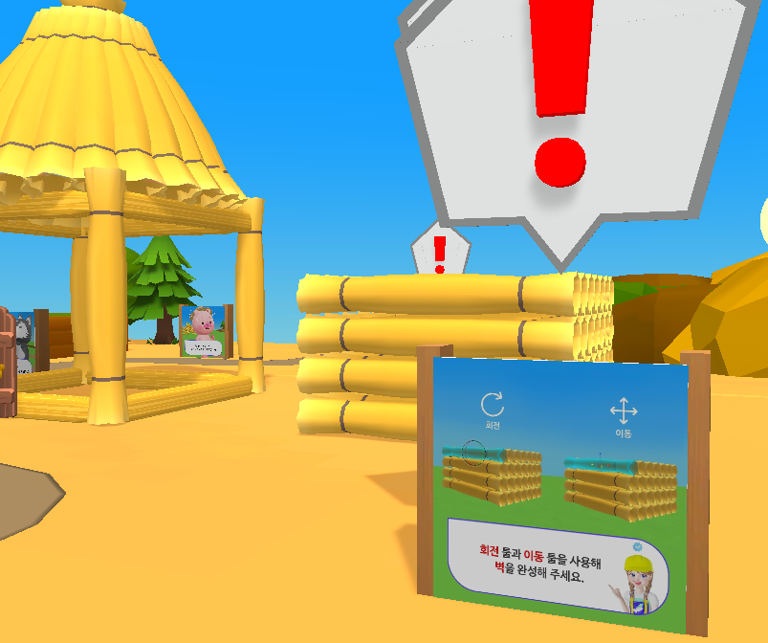  
<아기돼지 삼형제 템플릿 Step1>

빌드잇에서 제공하는 지형 템플릿은 녹색 기본 평면만 존재하는 **Plain,** 비어 있는 도시 모양의 **Urban,** 산과 평지가 같이 있는 **Mountain,** 바다와 모래 섬으로 구성된 **Island,** 사원으로 추정되는 건물이 있는 **Cliff**로 총 5개를 기본으로 제공하고 있습니다.   
 또한 미리 완성이 되어 있는 점프 템플릿, 공간 템플릿, 쇼룸 템플릿을 참고하거나 수정하여 자신만의 공간을 손쉽게 만들 수 있습니다.

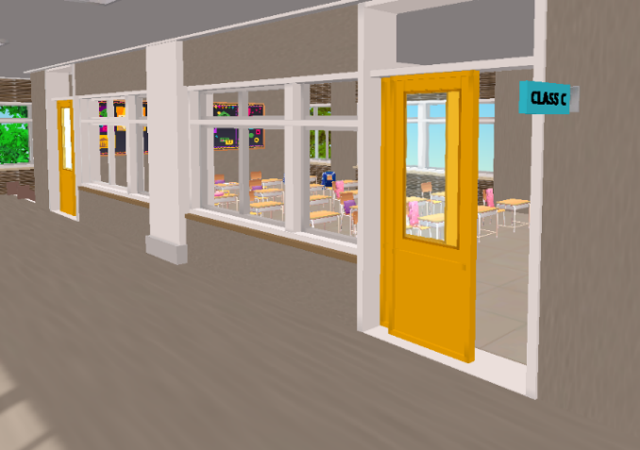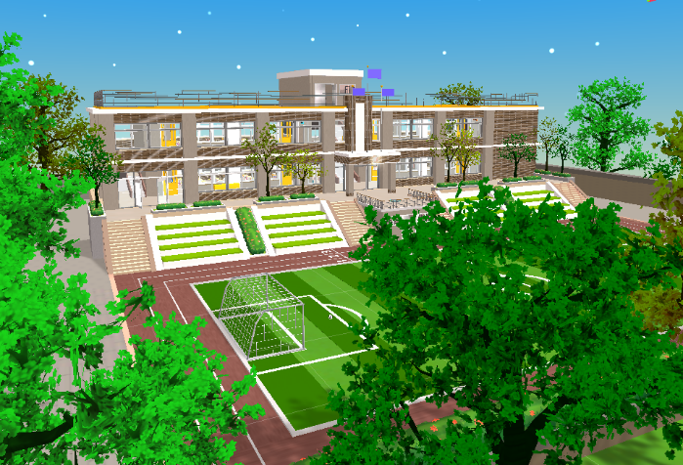

<공간 템플릿의 K-High School 내부와 외부 모습>

## 제페토 – 아이템

제페토의 템플릿을 활용하여 **2D** 그래픽 이미지를 수정하거나 **3D** 모델링을 하여 처음부터 **자신만의** **아이템** 제작을 할 수 있습니다. 제페토 공식에서 만들어 판매하는 아이템뿐만 아니라 다른 플레이어들이 만든 아이템도 구입할 수 있습니다. 의상부터 액세서리, 메이크업 등 원하는 부위를 창작하고 캐릭터를 꾸밀 수 있습니다.

제페토의 아이템은 **젬**과 **코인**이라는 게임 내에서 사용 가능한 재화를 통해 구입할 수 있습니다. 코인은 게임 내의 미션과 출석 체크를 통해 획득할 수 있지만 젬은 **실제 현금**을 지불해야 획득할 수 있습니다. 오픈 한달 만에 8억원 이상의 매출이 발생하였으며 참여한 크리에이터는 6만명이 넘어 거대한 규모의 시장이 형성되어 있습니다.

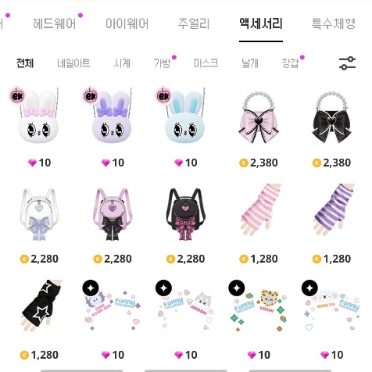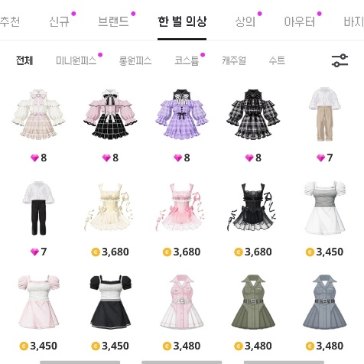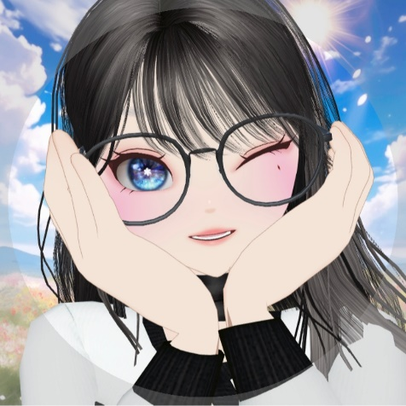

<다양한 아이템과 해당 아이템으로 캐릭터를 꾸민 모습>

# **시장 분석**

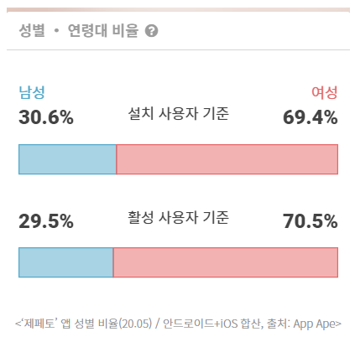제페토에서 아이템을 제작하여 판매하기에 앞서 시장 분석을 하였습니다. 2022년 말 기준으로, 글로벌 누적 가입자가 **4억**명을 넘어섰으며 가입자의 95%가 해외 가입자이며 월간활성이용자수도 **2000만** 명에 이르는 거대한 플랫폼입니다. 이 중 **여성 이용자** 비율이 남성 이용자의 약   
**2배 이상**을 차지하고 있습니다.

기업 혹은 아이돌과의 콜라보도 자주 있습니다. 해당 기업의 이미지와 상품을 제페토 월드에서 구현하여 누구나 쉽게 접할 수 있도록 만들었습니다. 최근에는 구찌 와 콜라보를 진행하여 많은 사람들이 해당 월드를 방문하여 **기업의 홍보**도 가능함을 확인할 수 있습니다.

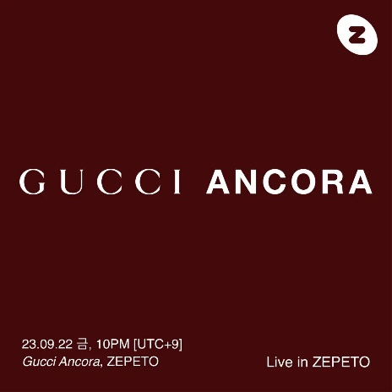  
<구찌와의 콜라보 출처: ZEPETO 공식 X(트위터)>

아이돌과의 콜라보는 아이돌의 춤을 자신의 캐릭터가 직접 출 수 있으며, 이를 함께 따라 추거나 캐릭터만 춤을 추는 영상을 찍을 수 있는 방식으로 되어있습니다. BTS, 트와이스, ITZY, 뉴진스 등 인기 아이돌의 춤과 음악을 제공하기 때문에 가상세계에서 아이돌을 체험할 수 있습니다.

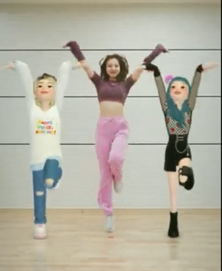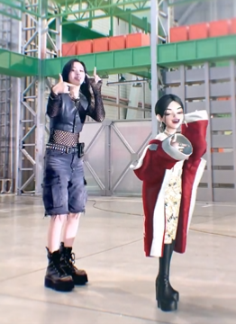

<좌측부터 트와이스, ITZY 출처: ZEPETO 공식 X(트위터)>

# **의상 제작**

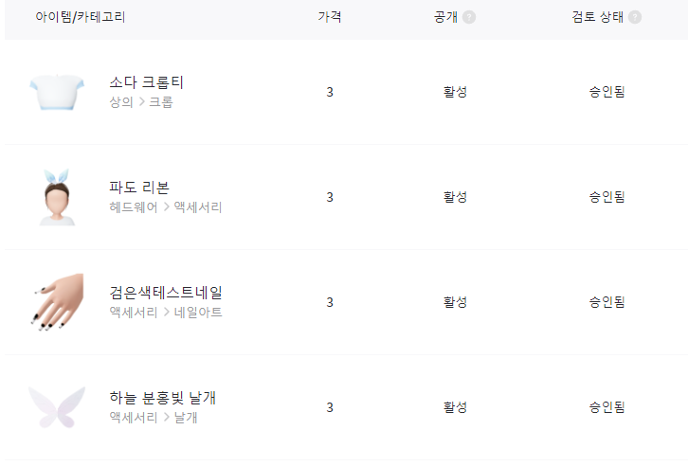

이전에 제페토에 아이템을 출시하여 승인을 받은 경험이 있습니다. 그때는 주로 2D 질감을 수정하여 제품을 출시하는 방식을 채용했습니다. 이번 기회에는 **3D로 직접 모델링**을 하여 출시하는 경험을 만드는 것이 좋을 것이라고 판단하였습니다.   
 이를 위해 먼저 참고할 의상을 사전 조사하고, 이후에는 시트지 작업을 거쳐 모델링을 진행하고 다른 작업들을 진행하여 의상을 출시하였습니다. 이 과정에서 발생한 문제점과 그에 대한 해결책, 그리고 느낀점을 순차적으로 다음과 같이 정리하겠습니다.

## 제작 준비

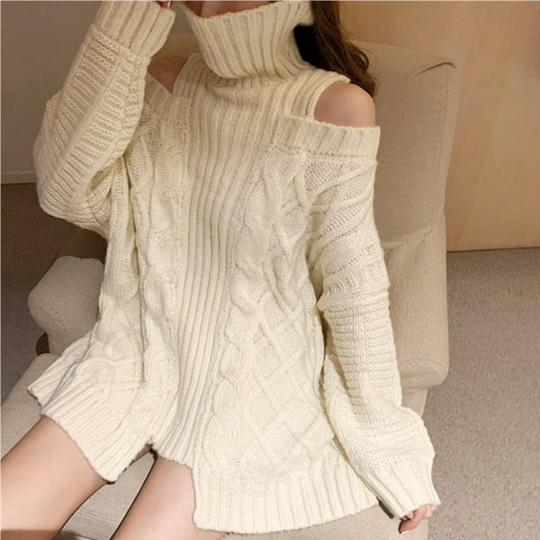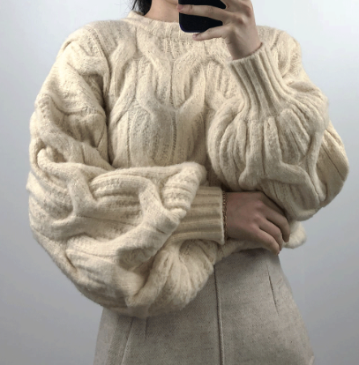  
<참고한 니트>

최근 기온이 떨어지고 있어 니트 스웨터가 현재 계절에 어울릴 것이라 판단하였습니다. 여성용 보다는 남녀 공용으로 제작하여 이용층을 전체로 넓히기로 정하였습니다.

## 시트지 작업

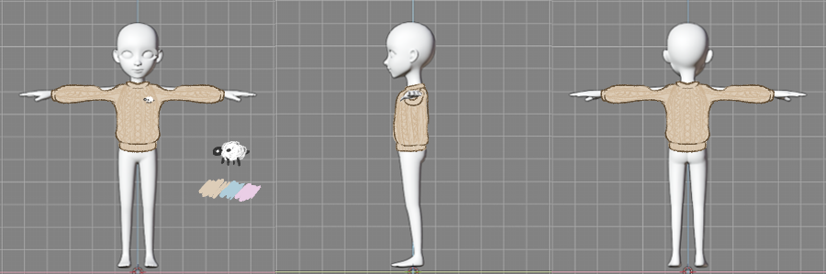

<시트지>

시트작업은 PC환경에서 진행하였습니다. 기본 니트 스웨터에 어깨가 보이도록 변형을 주었습니다. 귀여운 **양 모양 캐릭터**를 우측 가슴 쪽에 그려 포인트를 주었습니다. 상아색, 하늘색, 분홍색으로 색상을 정하였습니다.

옷은 약간 큰 사이즈로 제작하여 성별에 관계없이 입을 수 있도록 디자인하였습니다.

## 모델링

|  |  |
| --- | --- |
|  |  |

<변형 전과 후>

제페토에서 제공하는 creatorBaseSet을 변형하여 옷을 만들 수 있습니다. 제페토의 정책에 의하면 본의 개수가 100개이하와 폴리곤의 수는 6000개가 넘으면 업로드가 되지 않습니다. 본과 폴리곤의 수를 확인 한 후 필요없는 본은 모두 지우고, 스웨터의 모양을 만들기 위해 적절하게 변형하였습니다.

|  |  |  |
| --- | --- | --- |
|  |  |  |

<완성된 모델링>

소매 부분에 굴곡을 추가해 주고, 어깨 부분에 구멍을 만들고 다듬었습니다. 밑단을 좀 더 아래까지 내려서 엉덩이 부분의 일부를 덮을 정도로 만들었습니다.

## 3D 마스킹 작업

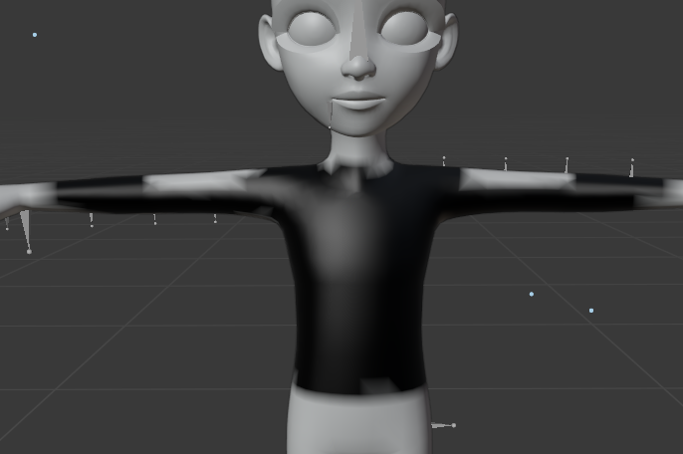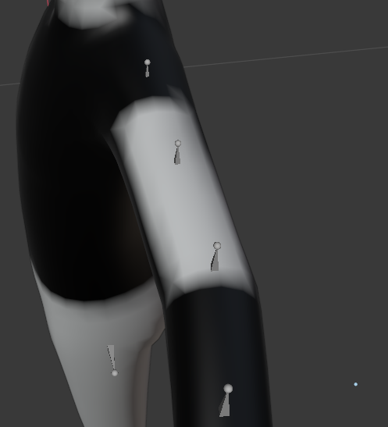

<구멍이 있는 부분을 제외하고 마스킹을 한 모습>

화면 상에서 보이지 않아도 되는 부분을 가리는 작업인 **마스킹**을 진행하였습니다. 어깨에 구멍이 있는 부분은 실제로 보여야 하는 부분이기 때문에 해당 부분을 제외하고 마스킹을 하였습니다.

## 리깅 및 노말 방향 확인

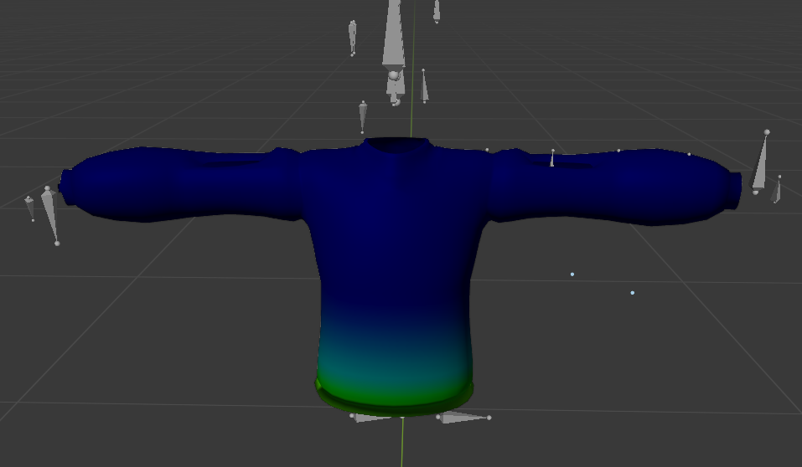

<리깅 완료 후의 모습>

**리깅**은 모델링한 것과 뼈대를 연결하는 작업입니다. 각 부위에 알맞게 리깅이 되어 있는지 확인하였습니다.  
 **웨이트 포인트**는 옷이 캐릭터의 움직임에 맞춰서 정상적으로 작동하도록 만들기 위해 각 뼈대에 얼마나 영향을 받는지 조절하는 것입니다. 본과 웨이트 포인트를 연결하고 이를 확인한 모습입니다. 기본 모습에서 제대로 연결이 된 것을 확인할 수 있습니다.

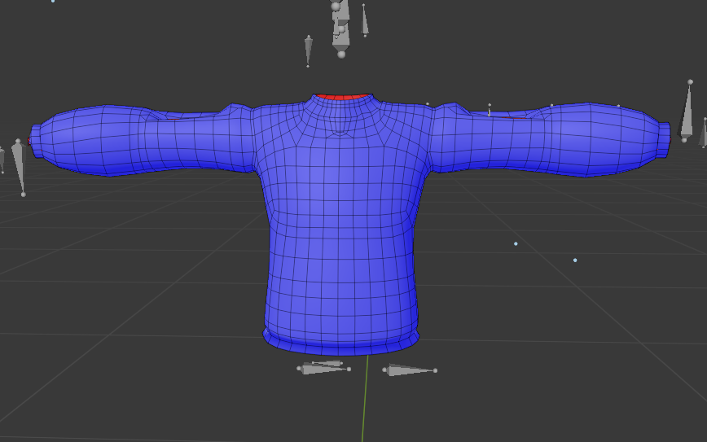

<노말 확인 완료>

**노말**은 면이 보이고 있는 방향으로, 기본적인 블렌더의 설정에서는 붉은 색이면 안쪽 면을, 푸른 색이면 바깥쪽 면을 나타내고 있습니다. 노말 방향을 체크하였으며 정상적으로 표시가 되고 있습니다.

## UV 매핑 작업

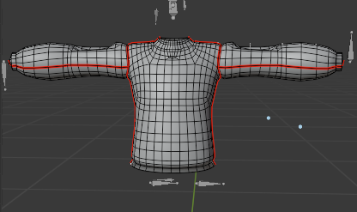

<씨임을 입힌 모습>

**UV 매핑 작업**은 물체를 평면으로 잘라 도면을 만드는 것입니다. UV를 만들기 전, 씨임을 입혀서 옷을 펼칠 수 있도록 작업을 하였습니다. 몸체와 팔을 분리하고, 몸체는 앞과 뒤로 나눴으며 팔은 반으로 잘라 펼칠 수 있도록 하였습니다.

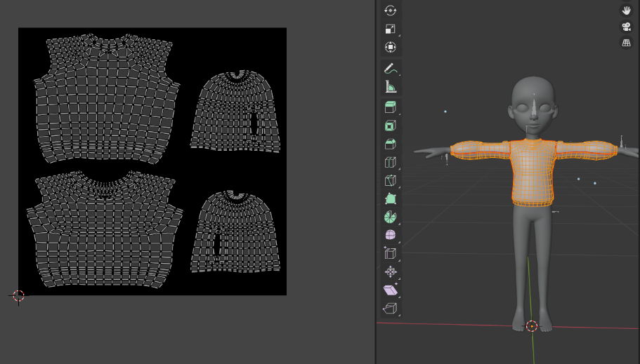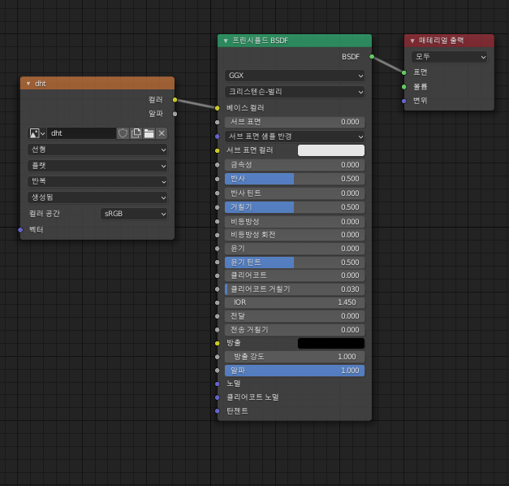

<펼친 모습>

UV도안을 적절한 위치로 배치하여 정리한 후 쉐이더에 연결하였습니다. 그 후 해당 작업물은 fbx파일로 저장하였습니다.

## 질감 제작

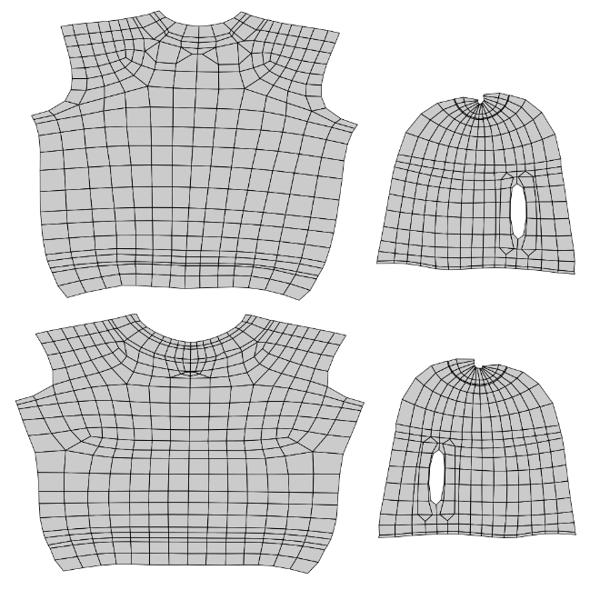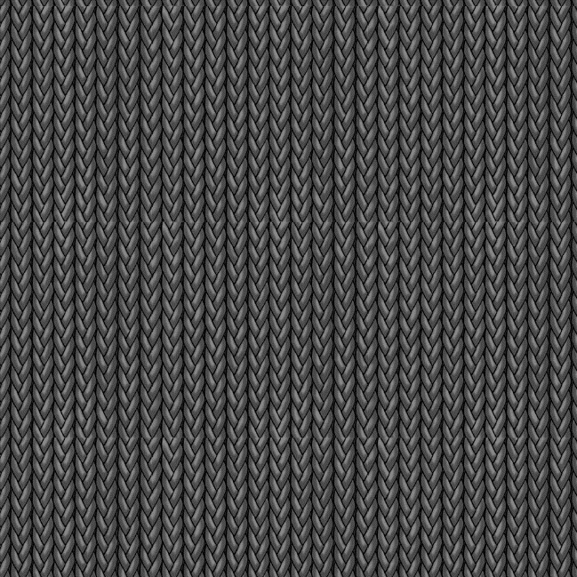

<도안과 질감>

UV도안을 배경이 투명한 png 파일로 저장하였습니다. 니트 질감의 소재를 다운 받아서 적절한 크기로 늘린 모습입니다.

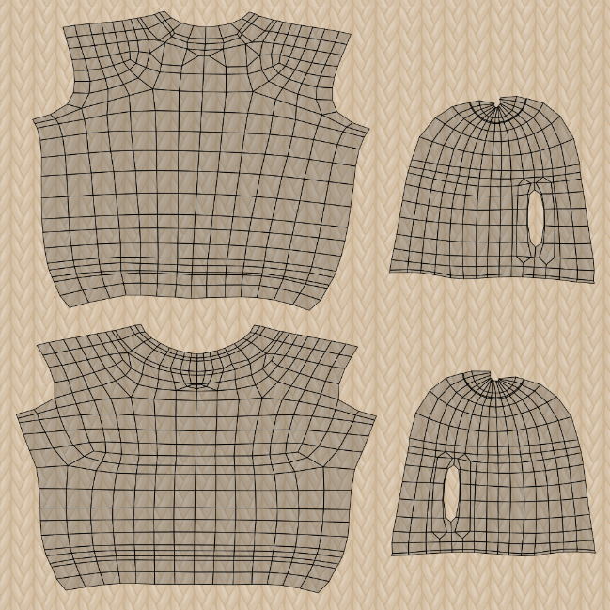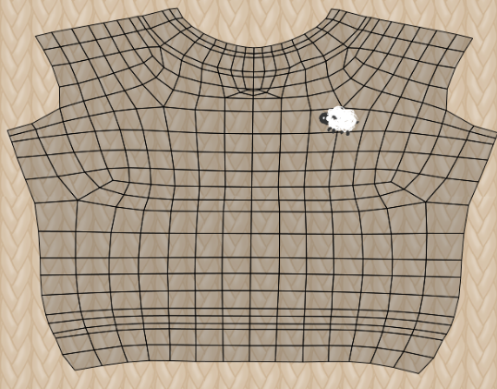

<색을 입힌 모습>

상아색으로 소재의 색상을 변경한 후 UV도안을 위에 투과하여 양 캐릭터를 적절한 위치에 그려 넣었습니다.

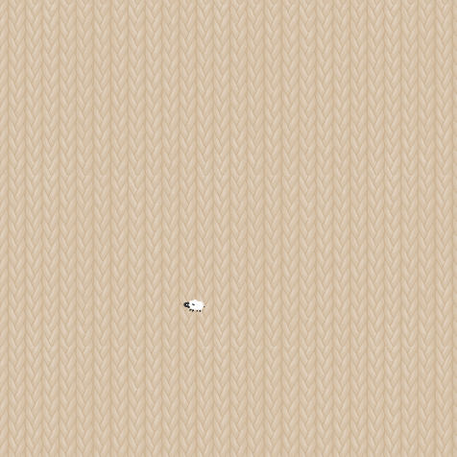

<색상 변형>

양 캐릭터와 니트 소재는 각각 다른 레이어에서 작업을 하였기에 쉽게 색상을 변경할 수 있습니다.

## 유니티 확인 및 변환 작업

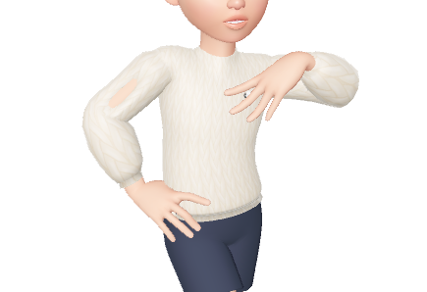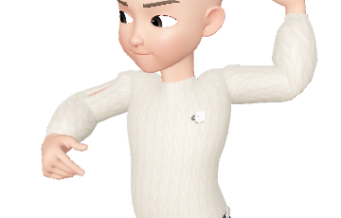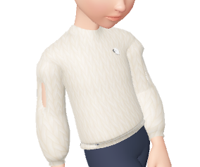

<유니티에서 확인한 모습>

블렌더에서 저장한 fbx파일을 유니티에 불러온 후, 재질 작업을 하였던 png파일을 적용한 모습입니다. 리깅과 마스킹이 잘 되어 있는 모습 또한 확인할 수 있습니다.

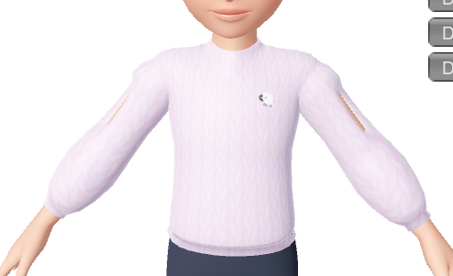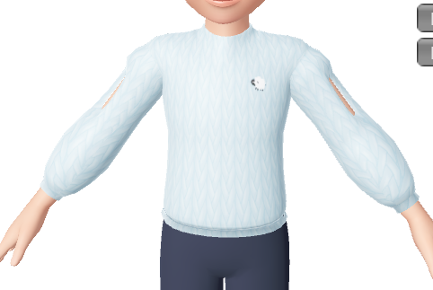

<다른 두 색상의 모습>

추가로 작업했던 분홍색과 하늘색의 재질 모두 잘 적용이 된 것을 확인할 수 있습니다.

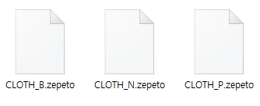

<zepeto 형식으로 변환>

마지막으로 파일을 zepeto형식으로 변환하여 업로드를 할 준비를 마칩니다.

## 출시

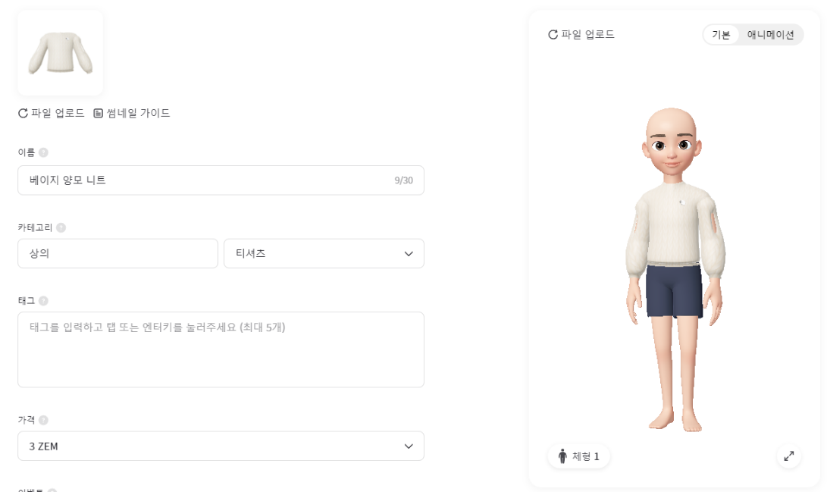

<제출 화면>

Zepeto 파일이 제대로 업로드가 된 것을 확인할 수 있습니다. 이름을 **‘베이지 양모 니트’**로 정하여 색상별로 쉽게 변경할 수 있도록 하였습니다. 가격은 가장 낮은 금액인 3 ZEM으로 설정하였습니다. 변형이 쉽다는 점과 옷의 디자인이 깔끔한 편이기 때문에 3ZEM이 가장 적당한 금액이라고 판단하였습니다.

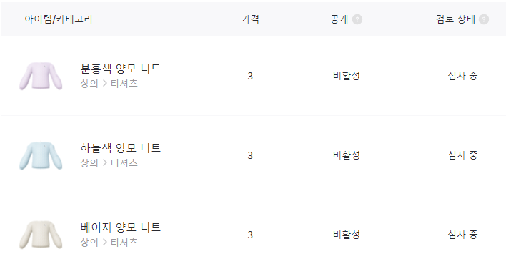

<3색 업로드>

추가로 작업했던 나머지 두 색상까지 모두 제출하였습니다.

# 문제점 및 해결방안

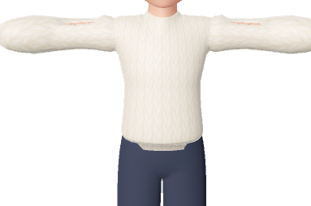

<바지에 말려 들어가는 모습>

제작을 하고 확인을 하는 과정에서 상의의 밑단이 바지 안으로 들어가는 현상을 확인하였습니다. 해당 현상을 해결하기 위해 밑단이 밖으로 튀어나올 수 있도록 모델링을 수정하는 작업을 거쳤습니다. 외형을 크게 해치지 않는 선에서 수정하였습니다.

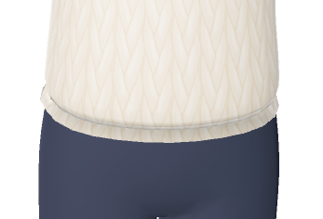

<수정된 모습>

밑단이 제대로 보일 때까지 수정을 한 결과입니다.

# 느낀점

시장 조사와 모델링을 직접 하면서 **시장 조사**는 사람들의 요구 사항을 정확하게 파악해야 한다는 것과, 경쟁 업체와의 차별화를 이끌기 위한 노력이 필요하다는 것을 알게 되었습니다. 그리고 **모델링** 과정은 시장 조사를 결과를 토대로 알맞은 디자인은 어떤 것인지 고민하고 결과로 도출하기까지 여러 작업을 거쳐야 한다는 것도 알게 되었습니다. 이러한 경험을 통해 각자의 **전문 분야를 존중**하고 **협력**하면 성공적으로 프로젝트를 완성할 수 있을 것이라고 느꼈습니다.

# 출처

퍼프 꽈배기 니트 출처: <https://buythisone.co.kr/product/%ED%8D%BC%ED%94%84-%EA%BD%88%EB%B0%B0%EA%B8%B0-%EB%8B%88%ED%8A%B8-%EB%B2%A0%EC%9D%B4%EC%A7%80-%EC%97%B0%EB%B3%B4%EB%9D%BC/171/>

꽈배기 니트 출처:  
<http://m.babosarang.co.kr/product/product_detail/3797585?product_name=_%ED%94%8C%EB%A1%9C%EB%9D%BC_%EA%BD%88%EB%B0%B0%EA%B8%B0_%ED%84%B0%ED%8B%80%EB%84%A5_%EC%98%A4%ED%94%84%EC%88%84%EB%8D%94_%EB%8B%88%ED%8A%B8(mknit1371)_>

제페토 성비 분석 결과 출처:  
<https://brunch.co.kr/@mobiinside/2237>

creatorBaseSet ZEPETO.zip 파일, 3D mask 오브젝트 파일:  
<https://docs.zepeto.me/studio/lang-ko/docs/preparing_modeling>